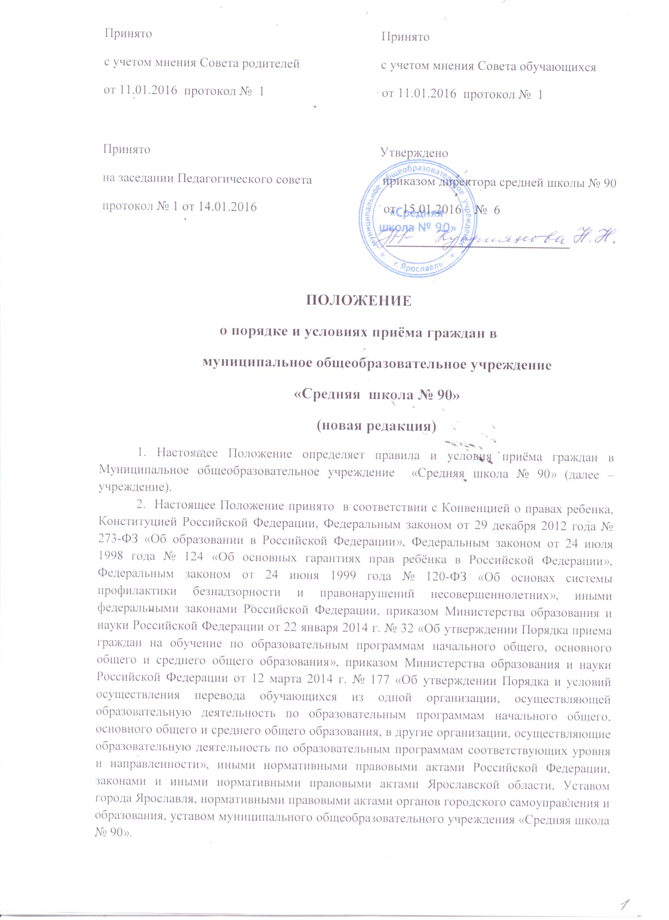
3. Муниципальное общеобразовательное учреждение «Средняя школа № 90»(далее – учреждение) вправе объявлять прием граждан только при наличии лицензии на право осуществления образовательной деятельности по соответствующим образовательным программам.
4. Информация о месте нахождения, телефонах, адресе сайта и электронной почты учреждения содержится на информационном стенде учреждения в доступном для граждан месте и на официальном сайте учреждения.

5. С целью ознакомления родителей (законных представителей) обучающихся с уставом учреждения, лицензией на осуществление образовательной деятельности, со свидетельством о государственной аккредитации учреждения, распорядительным актом органов местного самоуправления о закрепленной территории, гарантирующим прием всех закрепленных лиц и соблюдение санитарных норм и правил, с образовательными программами и другими документами, регламентирующими организацию и осуществление образовательной деятельности, права и обязанности обучающихся учреждение размещает копии указанных документов на информационном стенде и в сети Интернет на официальном сайте учреждения.
Факт ознакомления родителей (законных представителей) ребенка, в том числе через информационные системы общего пользования, с лицензией на осуществление образовательной деятельности, свидетельством о государственной аккредитации учреждения, уставом учреждения фиксируется в заявлении о приеме и заверяется личной подписью родителей (законных представителей) ребенка.
Подписью родителей (законных представителей) обучающегося фиксируется также согласие на обработку их персональных данных и персональных данных ребенка в порядке, установленном законодательством Российской Федерации.

Учреждение с целью проведения организованного приема граждан в первый класс размещает на информационном стенде, на официальном сайте в сети «Интернет» информацию о количестве свободных мест в первых классах; о наличии свободных мест для приема детей, не проживающих на закрепленной территории, не позднее 1 июля.
6. Школа осуществляет прием детей, проживающих на территории, закрепленной за образовательным учреждением.
Прием заявлений в первый класс для закрепленных лиц начинается не позднее 1 февраля и завершается не позднее 30 июня текущего года. Зачисление в учреждение оформляется приказом руководителя учреждения в течение 7 рабочих дней после приема документов.
Для детей, не зарегистрированных на закрепленной территории, прием в первый класс начинается с 1 июля текущего года до момента заполнения свободных мест, но не позднее 5 сентября. Приказ о зачислении в первый класс издается не ранее 1 июля текущего года.
7. Закрепленным лицам может быть отказано в приеме только по причине отсутствия свободных мест в учреждении, которыми являются места в классах, имеющих наполняемость менее 25 человек.
8. В случае отказа в предоставлении места в учреждении родители (законные представители) для решения вопроса об устройстве ребенка в другое учреждение обращаются в Департамент образования мэрии города Ярославля.
Прием закрепленных лиц в учреждение осуществляется без вступительных испытаний (процедур отбора).
9. Приём детей в учреждение осуществляется по личному заявлению родителей (законных представителей) ребёнка при предъявлении оригинала документа, удостоверяющего личность родителя (законного представителя), либо оригинала документа, удостоверяющего личность иностранного гражданина в Российской Федерации в соответствии со статьёй 10 Федерального закона от 25 июля 2002 г. № 115-ФЗ «О правовом положении иностранных граждан в Российской Федерации».

Для иностранного гражданина документами, удостоверяющими личность, являются: паспорт иностранного гражданина либо иной документ, установленный федеральным законом или признаваемый в соответствии с международным договором Российской Федерации в качестве документа, удостоверяющего личность иностранного гражданина; для лица без гражданства в Российской Федерации документами, удостоверяющими личность лица без гражданства, являются: документ, выданный иностранным государством и признаваемый в соответствии с международным договором Российской Федерации в качестве документа, удостоверяющего личность лица без гражданства, разрешение на временное проживание, вид на жительство, иные документы, предусмотренные федеральным законодательством.
10. В заявлении родителями (законными представителями) ребёнка указываются следующие сведения:
а) фамилия, имя, отчество (последнее - при наличии) ребёнка;
б) дата и место рождения ребёнка;
в) фамилия, имя, отчество (последнее - при наличии) родителей (законных представителей) ребёнка;
г) адрес места жительства ребенка, его родителей (законных представителей);
д) контактные телефоны родителей (законных представителей) ребенка.
Родители (законные представители) граждан, проживающих на закреплённой за образовательным учреждением территории и имеющих право на получение общего образования, зарегистрированных по месту жительства или по месту пребывания, дополнительно предъявляют оригинал свидетельства о рождении ребёнка либо заверенную в установленном порядке копию документа, подтверждающего родство заявителя (или законность представления прав обучающегося), а также оригинал свидетельства о регистрации ребёнка по месту жительства или свидетельства о регистрации ребёнка по месту пребывания на закрепленной территории.
Родители (законные представители) детей, являющихся гражданами Российской Федерации, не зарегистрированных на закрепленной территории, дополнительно предъявляют оригинал свидетельства о рождении ребёнка либо заверенную в установленном порядке копию документа, подтверждающего родство заявителя (или законность представления прав обучающегося).
Родители (законные представители) ребёнка, являющегося иностранным гражданином или лицом без гражданства и не зарегистрированного на закрепленной территории, дополнительно предъявляют заверенные в установленном порядке копии документа, подтверждающего родство заявителя (или законность представления прав обучающегося), и документа, подтверждающего право заявителя на пребывание в Российской Федерации (образцы данных документов представлены в приложении).
Иностранные граждане и лица без гражданства все документы представляют на русском языке или вместе с заверенным в установленном порядке переводом на русский язык.
11. Учреждение может осуществлять прием заявления в форме электронного документа с использованием информационно-коммуникационных сетей общего пользования на основании Порядка предоставления в электронной форме услуги по зачислению в муниципальное общеобразовательное учреждение «Средняя школа № 90»
12. Родители (законные представители) детей имеют право по своему усмотрению представлять другие документы, в том числе медицинское заключение о состоянии здоровья ребенка.
При приеме в учреждение родители (законные представители) несовершеннолетних обучающихся имеют право выбирать до завершения получения ребенком основного общего образования с учетом мнения ребенка формы получения образования, защищать права и законные интересы своих детей.
13. При приеме в первый класс в течение учебного года или во второй и последующий классы родители (законные представители) обучающегося дополнительно представляют личное дело обучающегося, выданное учреждением, в котором он обучался ранее.
При приеме в учреждение на ступень среднего (полного) общего образования обучающиеся дополнительно представляют выданный ему документ государственного образца об основном общем образовании.
14. Зачисление в учреждение оформляется приказом директора в течение семи рабочих дней после приема документов. Приказ о зачислении размещается на информационном стенде в день его издания. В случае отказа в зачислении в учреждение родителям (законным представителям) направляется письменный мотивированный ответ в срок, предусмотренный действующим законодательством.

Документы, представленные родителями (законными представителями) детей, регистрируются в журнале приема заявлений. После регистрации заявления родителям (законным представителям) детей выдается расписка в получении документов, содержащая информацию о регистрационном номере заявления о приеме ребенка в учреждение, о перечне представленных документов. Расписка заверяется подписью должностного лица учреждения, ответственного за прием документов, и печатью учреждения.
15. При приеме на свободные места граждан, не зарегистрированных на закрепленной территории, преимущественным правом обладают граждане, имеющие право на первоочередное предоставление места в учреждении в соответствии с законодательством Российской Федерации.

16. Количество первых классов в учреждении определяется в зависимости от условий, созданных для осуществления образовательного процесса, и с учетом санитарных норм, доводится до сведения родителей (законных представителей) будущих первоклассников до начала приёма в первый класс.

17. В первый класс школы зачисляются дети, которым на 01 сентября исполнилось 6 лет и 6 месяцев при отсутствии противопоказаний по состоянию здоровья, но не позже достижения ими 8 лет (более раннего возраста с разрешения учредителя и по заявлению родителей (законных представителей)).
18. Формирование классов по параллелям является компетенцией учреждения.
19. Во второй и последующие классы школы зачисляются дети, получившие соответствующую подготовку в одной из форм получения образования, подтвержденную документально.
20. При приеме родители (законные представители) предоставляют следующие документы на обучающегося:
- заявление родителей (законных представителей) о зачислении обучающегося в учреждение в порядке перевода из другого образовательного учреждения;
- личное дело обучающегося, заверенное печатью образовательного учреждения, выданное учреждением, в котором он обучался ранее;
- документы, содержащие информацию об успеваемости обучающегося в текущем учебном году (выписка из классного журнала с текущими отметками и результатами промежуточной аттестации), заверенные печатью образовательного учреждения и подписью ее руководителя (уполномоченного им лица).
Документы представляются совершеннолетним обучающимся или родителями (законными представителями) несовершеннолетнего обучающегося вместе с предъявлением оригинала документа, удостоверяющего личность совершеннолетнего обучающегося или родителя (законного представителя) несовершеннолетнего обучающегося.
22. Зачисление в учреждение в порядке перевода оформляется приказом директора в течение трех рабочих дней после приема документов с указанием даты зачисления и класса.
23. Учреждение при зачислении обучающегося, отчисленного из другого образовательного учреждения, в течение двух рабочих дней с даты издания приказа о зачислении обучающегося в порядке перевода письменно уведомляет исходное образовательное учреждение о номере и дате приказа о зачислении обучающегося в учреждение.
24. При приеме в школу из образовательного учреждения, не имеющего государственной аккредитации, а так же при приеме детей, не имеющих документального подтверждения получения образования, обязательным является прохождение аттестации в школе для определения уровня освоения обучающимся соответствующей образовательной программы.
25. В 10-й класс на обучение по образовательным программам среднего общего образования принимаются граждане, получившие основное общее образование и имеющие документ об образовании установленного образца об уровне образования.
Прием в 10 класс осуществляется по личному заявлению обучающегося по согласованию с родителями (законными представителями) и предоставлению следующих документов:
- подлинника документа установленного образца об основном общем образовании;
- оригинала документа, удостоверяющего личность совершеннолетнего обучающегося;
- оригинала свидетельства о регистрации обучающегося по месту жительства
При приеме обучающихся в 10 класс должен соблюдаться территориальный принцип приема в муниципальные образовательные учреждения - прием детей, проживающих на территории, закрепленной за образовательным учреждением. Дети, не зарегистрированные на закрепленной территории, принимаются на свободные места в учреждении, которыми являются места в классе, имеющего наполняемость менее 25 человек.
23. На каждого ребенка, зачисленного в учреждение, заводится личное дело, в котором хранятся все сданные при приеме и иные документы.

